|  |  |  |
| --- | --- | --- |
| **УТВЕРЖДЕНО**  **RU.17701729.04.01-01 ПМИ 01–1-ЛУ** |  |  |

|  |  |  |  |  |  |  |  |  |  |  |  |
| --- | --- | --- | --- | --- | --- | --- | --- | --- | --- | --- | --- |
| |  |  | | --- | --- | | ***Подп. и дата*** |  | | ***Инв. № дубл.*** |  | | ***Взам. инв. №*** |  | | ***Подп. и дата*** |  | | ***Инв. № подл*** | **RU.17701729.04.01-01 ПМИ 01-1** | | **ПРИЛОЖЕНИЕ ДЛЯ ВИЗУАЛИЗАЦИИ**  **АЛГОРИТМОВ ИЛИ СТРУКТУР ДАННЫХ**  **Программа и методика испытаний**  **RU.17701729.04.01-01 ПМИ 01-1-ЛУ**  **Листов 12** |
|
|
|  |  |
|  | **2022** |

Оглавление

Аннотация 3

**1. Объект испытаний** 4

**2. Цель испытаний** 4

**3. Требования к программе** 4

**3.1** **Основные функции:** 4

**4. Требования к программной документации** 5

**5. Средства и порядок испытаний** 5

**5.1 Технические средства** 5

**5.2 Программные средства** 5

**5.3 Порядок проведения испытаний** 5

**6. Методы испытаний** 6

**6.1 Испытания функциональности программы** 6

**ПРИЛОЖЕНИЕ 1** 10

**ПРИЛОЖЕНИЕ 2** 11

**ЛИСТ РЕГИСТРАЦИИ ИЗМЕНЕНИЙ** 12

Аннотация

Программа и методика испытаний – это документ, в котором содержится информация о программном продукте, а также полное описание приемочных испытаний для данного программного продукта.

Настоящая Программа и методика испытаний для «Приложение для визуализации алгоритмов или структур данных» содержит следующие разделы: «Объект испытаний», «Цель испытаний», «Требования к программе», «Требования к программной документации», «Средства и порядок испытаний», «Приложения» [7].

В разделе «Объект испытаний» указано наименование и область применения программы.

В разделе «Цель испытаний» указана цель проведения испытаний. Раздел «Требования к программе» содержит основные требования к программе, которые подлежат проверке во время испытаний.

Раздел «Требования к программным документам» содержит состав программной документации, которая представляется на испытания.

Раздел «Средства и порядок испытаний» содержит информацию о технических и программных средствах, которые следует использовать во время испытаний, а также порядок этих испытаний.

Раздел «Методы испытаний» содержит информацию об используемых методах испытаний.

Настоящий документ разработан в соответствии с требованиями:

1) ГОСТ 19.101-77 Виды программ и программных документов [1];

2) ГОСТ 19.102-77 Стадии разработки [2];

3) ГОСТ 19.103-77 Обозначения программ и программных документов [3];

4) ГОСТ 19.104-78 Основные надписи [4];

5) ГОСТ 19.105-78 Общие требования к программным документам [5];

6) ГОСТ 19.106-78 Требования к программным документам, выполненным печатным способом [6];

7) ГОСТ 19.301-79 Программа и методика испытаний. Требования к содержанию и оформлению [7].

Изменения к данному документу оформляются согласно ГОСТ 19.603-78 [8], ГОСТ 19.604-78 [9].

# **1. Объект испытаний**

**Наименование:** «Приложение для визуализации алгоритмов или структур данных».

**Краткая характеристика и область назначения:** для доступности и простоты запуска, программа разрабатывалась для работы с ним в браузере. (Для корректной работы web приложения рекомендуется установить последнюю версию браузера Google Chrome.)

Данная программа была разработана для школьников и студентов для их скорейшего и лучшего понимания в работе алгоритмов поиска мостов и точек сочленения в графе, путем отображения интерактивного решения как частных случаев, так и подготовленных или случайно сгенерированными. В рамках проекта было необходимо разработать web приложение (для удобства в использовании), которое предоставляет возможность построения частных графов и возможность решить их с интерактивным сопровождением-подсказками. Это приложение можно будет использовать, как и для личного использования, так и на уроках в школах при прохождении тем с графами, для лучшего усвоения темы школьниками.

# **2. Цель испытаний**

Целью испытаний является проверка корректности выполнения программой функций, перечисленных в разделе «Требования к программе».

# **3. Требования к программе**

Программа должна соответствовать следующим функциональным требованиям, указанным в документе «Приложение для визуализации алгоритмов или структур данных»:

* 1. **Основные функции:**

1. Возможность получить общую информацию о теме.
2. Возможность переключаться между окном для построения и решения графов и окном с общей информацией
3. Возможность использовать инструменты для построения своего графа (ребра, вершины)
4. Возможность сгенерировать случайный граф
5. Возможность сгенерировать граф, который придумал разработчик
6. Возможность решить граф с использованием алгоритмов поиска мостов и точек сочленения
7. Возможность пройтись по всем шагам работы алгоритмов (интерактивность)
8. Визуализация хода алгоритма
9. Подсказки для лучшего понимания работы с приложением

# **4. Требования к программной документации**

На испытание должна быть представлена документация в следующем составе:

1. «Приложение для визуализации алгоритмов или структур данных». Техническое задание.
2. «Приложение для визуализации алгоритмов или структур данных». Руководство оператора.
3. «Приложение для визуализации алгоритмов или структур данных». Программа и методика испытаний.
4. «Приложение для визуализации алгоритмов или структур данных». Текст программы.

# **5. Средства и порядок испытаний**

## **5.1 Технические средства**

Во время испытаний должны быть использованы следующие технические средства:

1) Персональный компьютер способный поддерживать стабильную работу последней версии браузера Google Chrome.

## **5.2 Программные средства**

Во время испытаний должны быть и использованы следующие программные средства:

1) Последняя версия браузера Google Chrome

## **5.3 Порядок проведения испытаний**

Испытания должны проводиться в следующем порядке:

1. Выполнить стандартную процедуру начальной загрузки операционной системы.

2. Открыть браузер Google Chrome

3. Открыть страницу с web приложением

4. Провести испытания, описанные ниже в разделе «Методы испытаний».

5. Выйти из программы.

# **6. Методы испытаний**

Испытания представляют собой процесс установления соответствия программы заданным требованиям и программной документации.

## **6.1 Испытания функциональности программы**

Функционал программы проверяется в соответствии с указанными в документе «Приложение для визуализации алгоритмов или структур данных. Техническое задание»:

**6.1.1 Общая информация, переключение между окнами**

При запуске приложения высвечивается общая информация о проекте, также доступны кнопки перехода между экранами. (Рисунки 1,2).

Рисунок 1

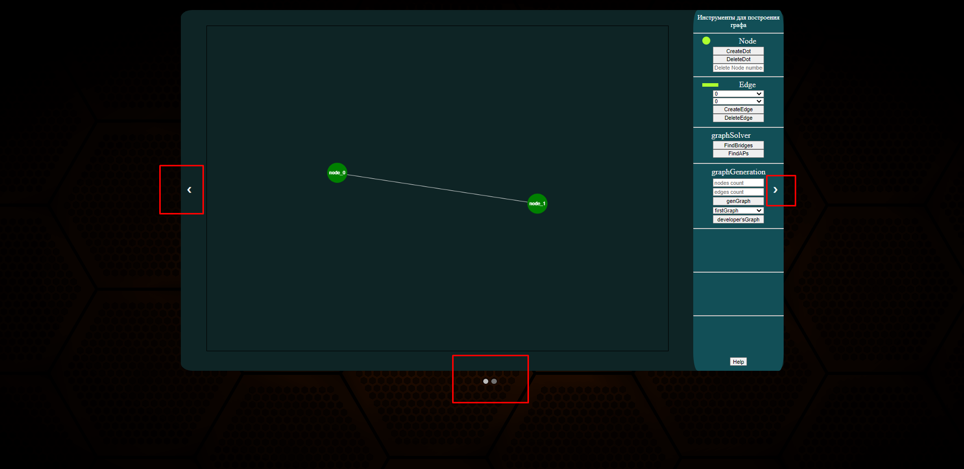

Рисунок 2

**6.1.2 Возможность использовать инструменты для построения графа, генерации графа, построения графов разработчика, решения графом алгоритмами поиска мостов и точек сочленения**

Во втором окне приложения справа предоставляется возможность использовать инструменты для построения графа, в которую входит:

1. Добавление/Удаление вершин
2. Добавление/Удаление ребер
3. Генерация произвольного графа
4. Генерация графа разработчика
5. Решения графов с помощью алгоритмов

(Рисунки 3, 4, 5).

Рисунок 3

Рисунок 4

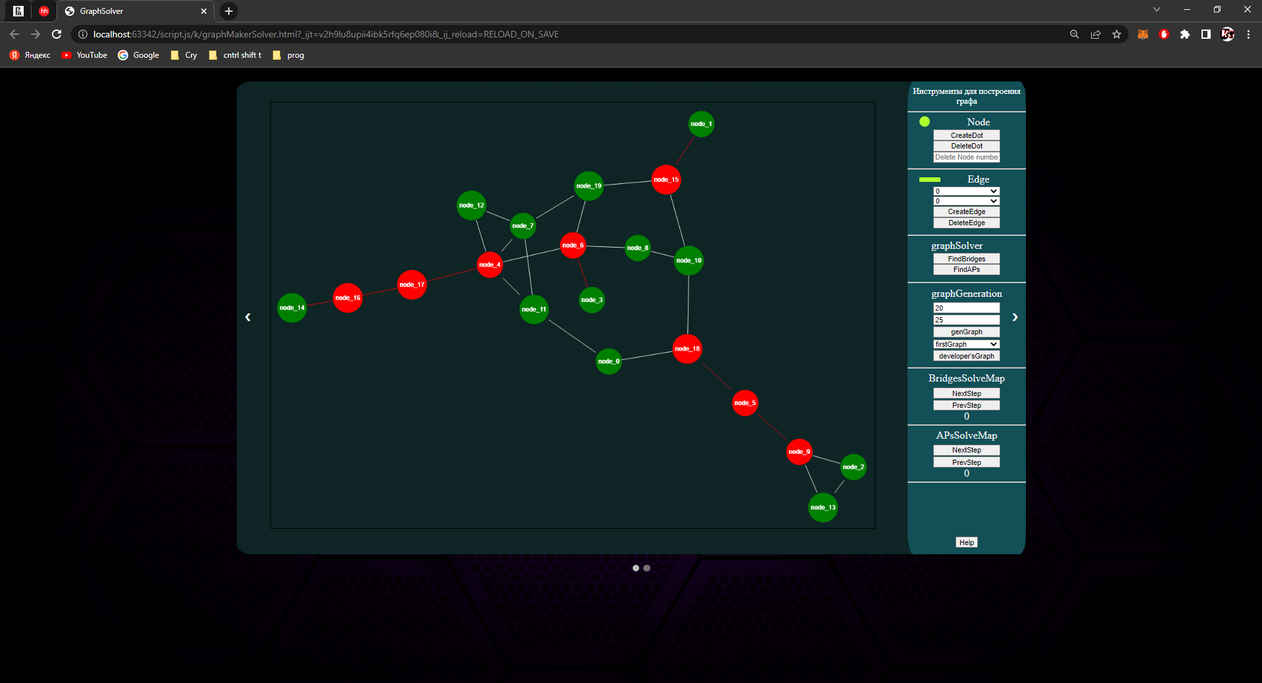

Рисунок 5

**6.1.3 Возможность пройтись по всем шагам алгоритма с визуализацией, также подсказка для лучшего понимания работы приложения**

Перед тем как пользователь зайдет в последнее окно приложения перед ним появится диалоговое окно с вопросом о том, нужно ли включить режим частичного решения лабиринта, если же он выберет данный режим, то лабиринт будет прорисовываться по частям (Рисунки 6,7,8).

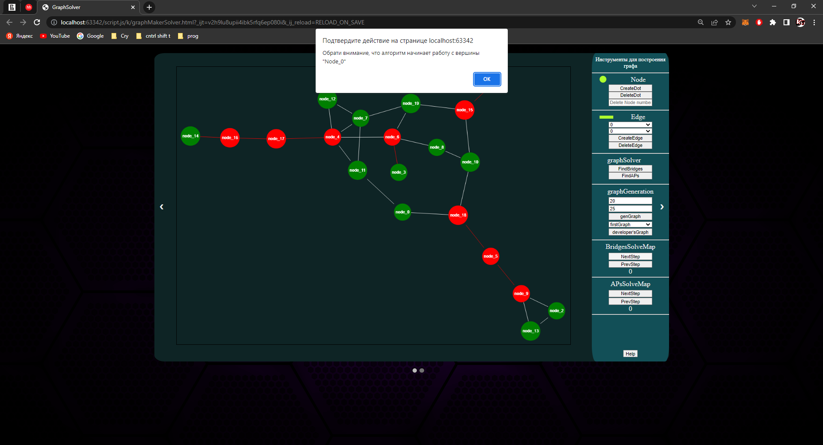

Рисунок 6

Рисунок 7

Рисунок 8

# **ПРИЛОЖЕНИЕ 1**

**ТЕРМИНОЛОГИЯ**

Arbor.js — это библиотека визуализации графов, созданная с помощью веб-воркеров и jQuery. Вместо того, чтобы пытаться быть всеобъемлющей структурой, arbor предоставляет эффективный, принудительно управляемый алгоритм компоновки, а также абстракции для организации графа и обработки обновления экрана.

**ПРИЛОЖЕНИЕ 2**

**СПИСОК ИСПОЛЬЗУЕМОЙ ЛИТЕРАТУРЫ**

1. ГОСТ 19.101-77 Виды программ и программных документов. //Единая система программной документации. – М.: ИПК Издательство стандартов, 2001.
2. ГОСТ 19.102-77 Стадии разработки. //Единая система программной документации. – М.: ИПК Издательство стандартов, 2001.
3. ГОСТ 19.103-77 Обозначения программ и программных документов. //Единая система программной документации. – М.: ИПК Издательство стандартов, 2001.
4. ГОСТ 19.104-78 Основные надписи. //Единая система программной документации. – М.: ИПК Издательство стандартов, 2001.
5. ГОСТ 19.105-78 Общие требования к программным документам. //Единая система программной документации. – М.: ИПК Издательство стандартов, 2001.
6. ГОСТ 19.106-78 Требования к программным документам, выполненным печатным способом. //Единая система программной документации. – М.: ИПК Издательство стандартов, 2001.
7. ГОСТ 19.201-78 Техническое задание. Требования к содержанию и оформлению. //Единая система программной документации. – М.: ИПК Издательство стандартов, 2001.
8. ГОСТ 19.603-78 Общие правила внесения изменений. //Единая система программной документации. – М.: ИПК Издательство стандартов, 2001.
9. ГОСТ 19.604-78 Правила внесения изменений в программные документы, выполненные печатным способом. //Единая система программной документации. – М.: ИПК Издательство стандартов, 2001.
10. ГОСТ 15150-69 Машины, приборы и другие технические изделия. Исполнения для различных климатических районов. Категории, условия эксплуатации, хранения и транспортирования в части воздействия климатических факторов внешней среды. – М.: Изд-во стандартов, 1997.
11. ГОСТ 19.301-79 Программа и методика испытаний. Требования к содержанию и оформлению. //Единая система программной документации. – М.: ИПК Издательство стандартов, 2001.
12. Электронный ресурс удаленного доступа (Internet).

13) Графическая библиотека для JavaScript: [сайт]. URL: <http://arborjs.org/>

14) Алгоритмы, используемые в проекте: [сайт]. URL: https://habr.com/ru/sandbox/150866/

# **ЛИСТ РЕГИСТРАЦИИ ИЗМЕНЕНИЙ**

|  |  |  |  |  |  |  |  |  |  |
| --- | --- | --- | --- | --- | --- | --- | --- | --- | --- |
| Лист регистрации изменений | | | | | | | | | |
| Номера листов (страниц) | | | | | Всего листов (страниц в докум.) | № документа | Входящий № сопроводительного докум. и дата | Подп. | Дата |
| Изм. | Измененных | Замененных | Новых | Аннулированх |  |  |  |  |  |
|  |  |  |  |  |  |  |  |  |  |
|  |  |  |  |  |  |  |  |  |  |
|  |  |  |  |  |  |  |  |  |  |
|  |  |  |  |  |  |  |  |  |  |
|  |  |  |  |  |  |  |  |  |  |
|  |  |  |  |  |  |  |  |  |  |
|  |  |  |  |  |  |  |  |  |  |
|  |  |  |  |  |  |  |  |  |  |
|  |  |  |  |  |  |  |  |  |  |
|  |  |  |  |  |  |  |  |  |  |
|  |  |  |  |  |  |  |  |  |  |
|  |  |  |  |  |  |  |  |  |  |
|  |  |  |  |  |  |  |  |  |  |
|  |  |  |  |  |  |  |  |  |  |
|  |  |  |  |  |  |  |  |  |  |
|  |  |  |  |  |  |  |  |  |  |
|  |  |  |  |  |  |  |  |  |  |
|  |  |  |  |  |  |  |  |  |  |